een block heeft niet de daadwerkelijk lijst van transacties in het block staan (groene blok).

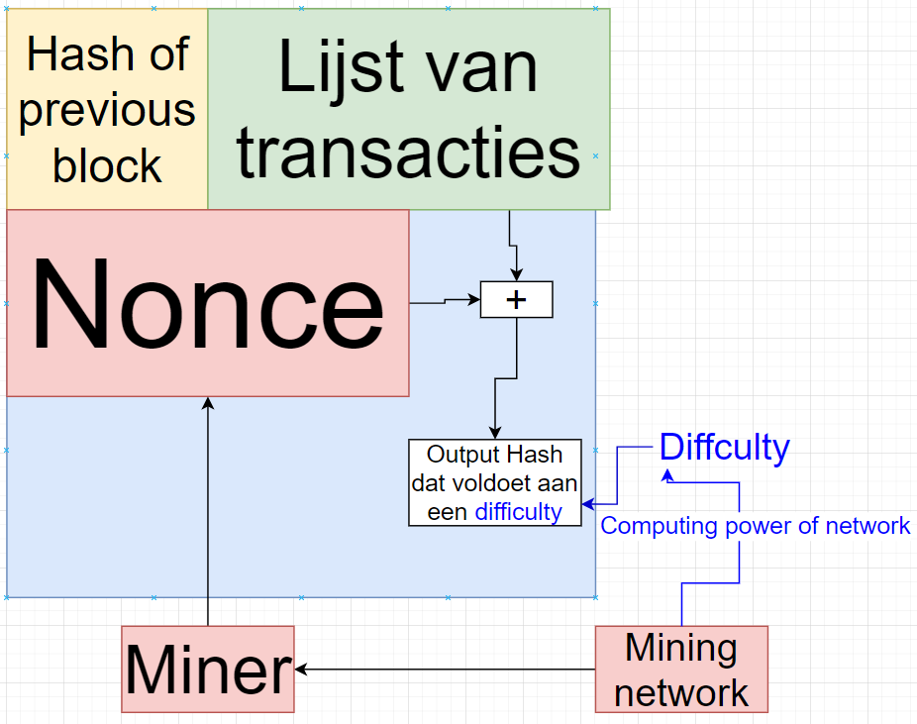

De vraag die hierbij worden opgeroepen zijn:

* is wat staat er wel in het groene blok?
* wat zijn de stappen om die data te genereren?

als eerste om dingen te verhelderen verdelen we het block in twee delen:

* header
* body

**Header** (schets onderdelen)

* previous block Hashcode
* **Nonce[1]**
* **difficulty[1]**

**Body**

* Lijst van transacties

Lijst van transacties begint altijd met **miner** reward en de fee. de rest wordt willekeurig gekozen van de broadcast door de miner verdere informatie staat in het document: “Hoe je als miner geld verdient”

**Miner:**

* diegene die de juiste nonce**[1]** vindt